# 面向对象系统分析与设计课后作业06

## 在军队作战中，指挥官要求偷袭敌人。在军队作战时，指挥官要命令三连偷袭敌人。但是指挥官这时无法或者不希望和三连取得直接联系，那么指挥官可以发出一个命令，把该命令的执行者设置为三连。这样指挥官只要和命令打交道。类图如下，请给出代码。

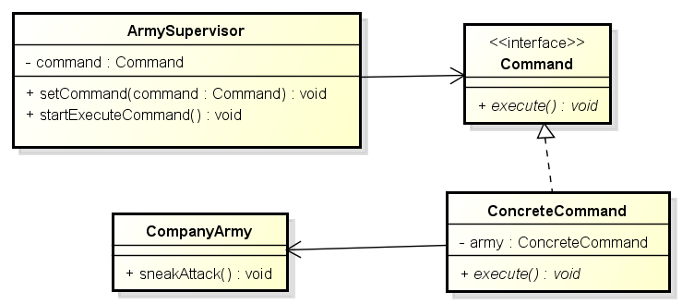

## 2．股民通过股票经纪人（Broker）买卖股票（Stock）的例子代码如下，请给出类图。

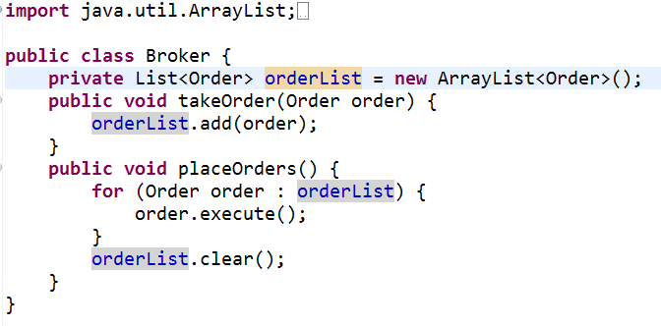

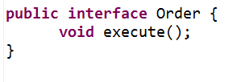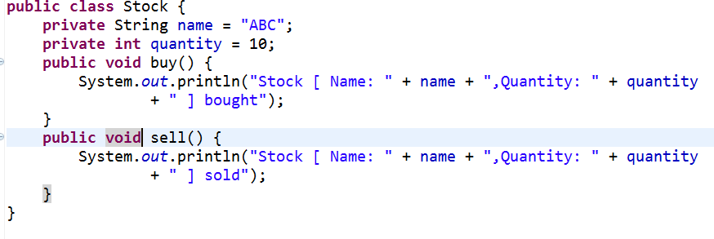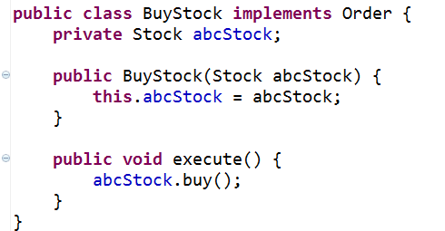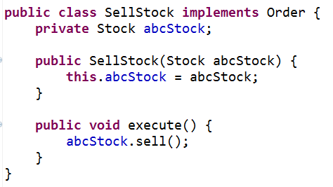

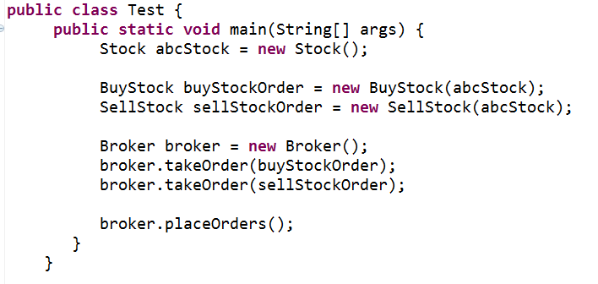

## 使用命令模式还有一个好处，就是可以撤销所执行的操作，也就是请求者发送一个请求，接收者执行后，还可以撤销该操作。用户可以在硬盘建目录和删除目录，请求成功后还可以撤销请求，接收者不仅可以在硬盘上建立或者删除目录，还可以撤销操作。建立测试类：在C盘建立commandfoder1目录，并撤销；建立 commandfoder2，不执行撤销操作。

